TROPIC AIR VIRTUAL AIRLINE
GRANDI VOLI
Tour del Nepal 2009
Quarta tappa: Tribhuvan - Baglung

Si parte da Tribhuvan (VNKT)) con destinazione Baglung (VNBL).
Voleremo con lo Shorts SD36 di compagnia, in volo VFR, passando per Gorkha (VNGK), Pokhara (VNPK), Manang (VNMA) e Jomsom (VNJS), scali dove e‘ permesso e consigliato effettuare un touch and go.
Prima di iniziare il volo assicurarsi di avere installato l’aereo necessario e lo scenario realizzato per l’evento.

La partenza e’ dall’aeroporto di Kathmandu’, Tribuvhan (VNKT), situato a 4389 ft, la pista utilizzata sara’ la 20. Suggerisco di impostare l’ora di partenza sull’alba per godersi gli splendidi colori di queste terre.

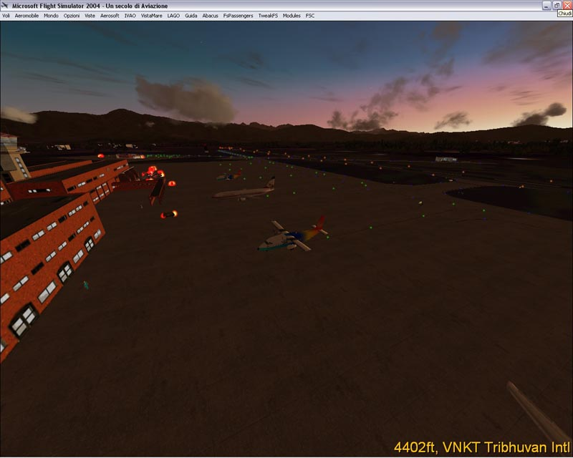

Dopo il decollo virare a destra e procedere con prua 296 per circa 50 miglia ad un livello di volo consigliato di 7500 ft. L’aeroporto di Gorkha (VNGK) e’ perpendicolare alla nostra rotta, una volta individuato ci allineeremo per un touch and go sulla pista 20 (3600 ft. ad un’altitudine di 1499 ft.).

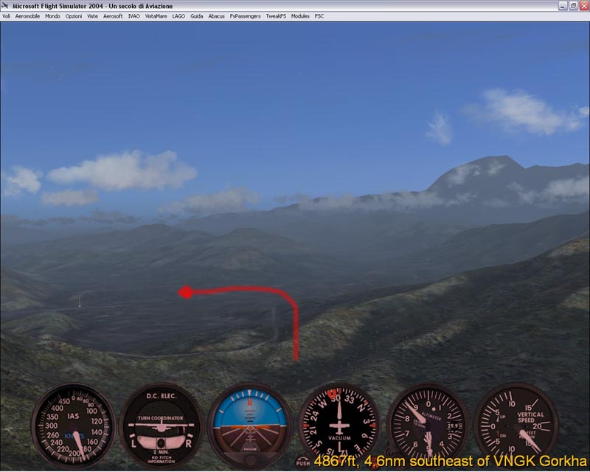

Un volta in volo virare a destra per prua 221 e proseguire per 27 miglia circa. L’aeroporto di Pokhara (VNPK) e’ nei pressi di un lago, la pista scelta il touch and go e’ la 22 (4700 ft. ad un altitudine di 2713 ft.).

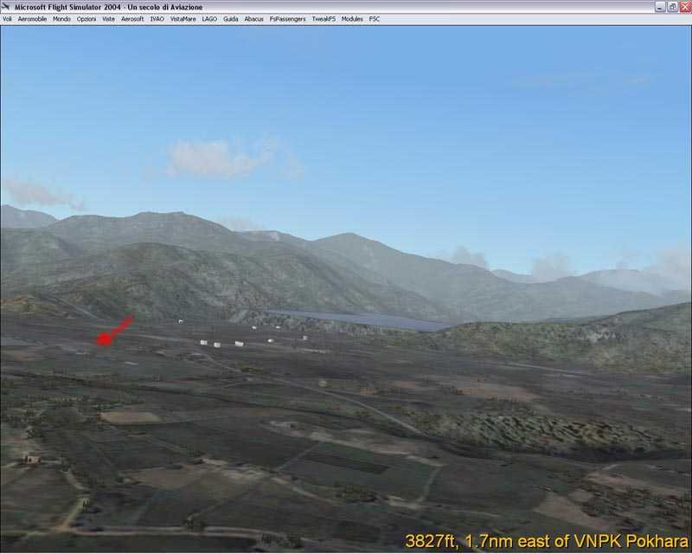

Dopo la riattaccata virata strettissima a destra per un passaggio sul lago.

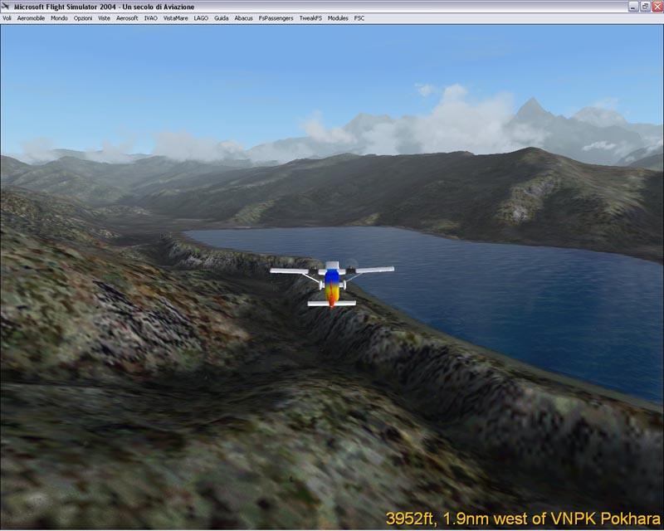

Guadagniamo immediatamente quota, si sale verso le montagne, bisogna trovare il varco giusto, si deve salire fino a 19000 ft. con una prua indicativa di 16 gradi.

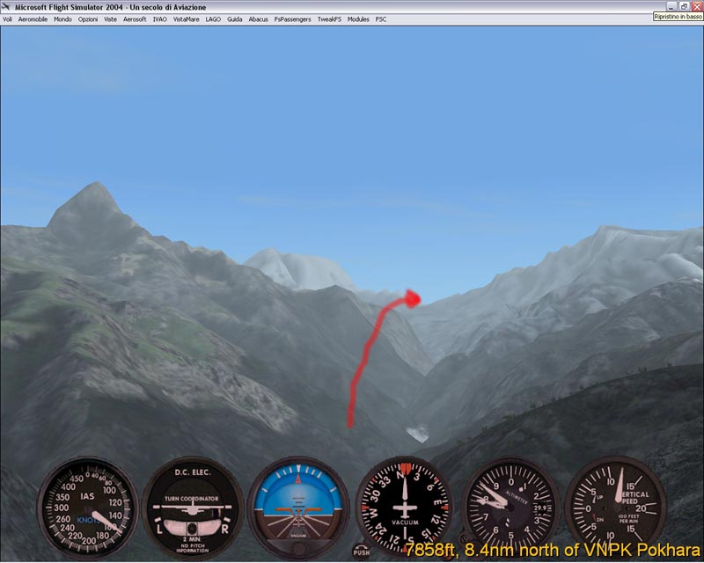

Se la salita e’ stata faticosa e lenta la discesa dovra’ essere immediata e velocissima, giu’ per il canalone, per inserirsi nella vallata verso sinistra.

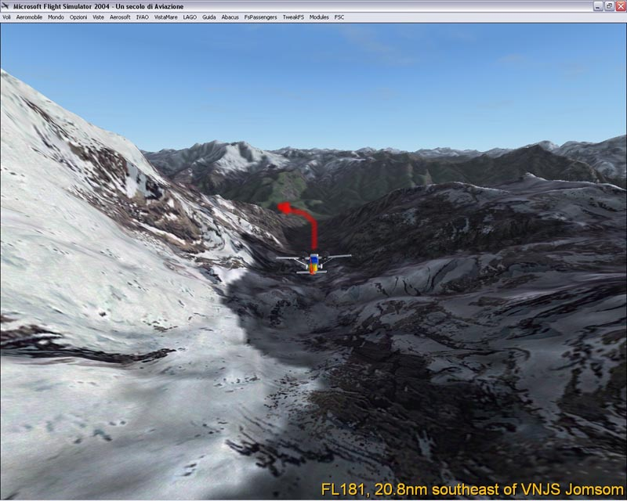

Appena conclusa la virata nella valle ci ritroveremo subito davanti l’aeroporto di Manang (VNMA) per un touch and go sulla pista 28 (2000 ft. ad un altitudine di 11466 ft.).

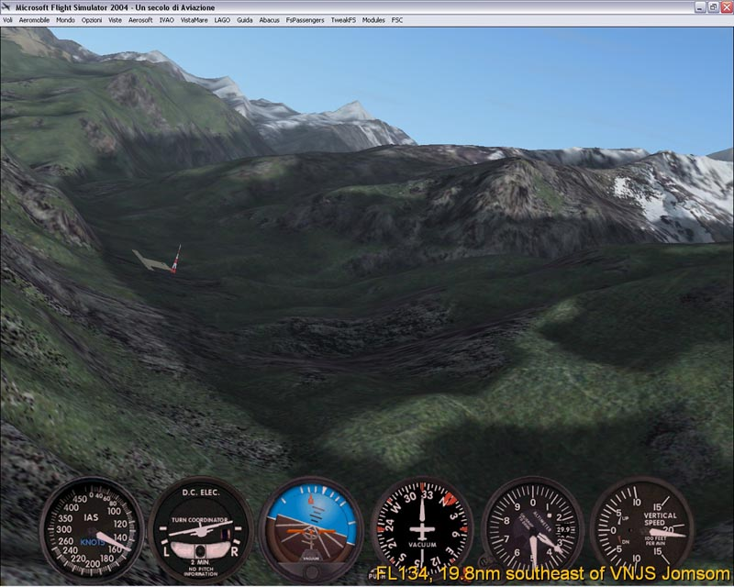

Anche in questo caso la risalita deve essere immediata, proseguendo sull’asse pista per un nuovo scollinamento. Il fiume sottostante e’ un ottimo riferimento, seguendo il braccio sinistro ci portera’ all’aeroporto di Jomsom (VNJS) per un touch and go sulla pista 24 (2000 ft. ad un altitudine di 8999 ft.).

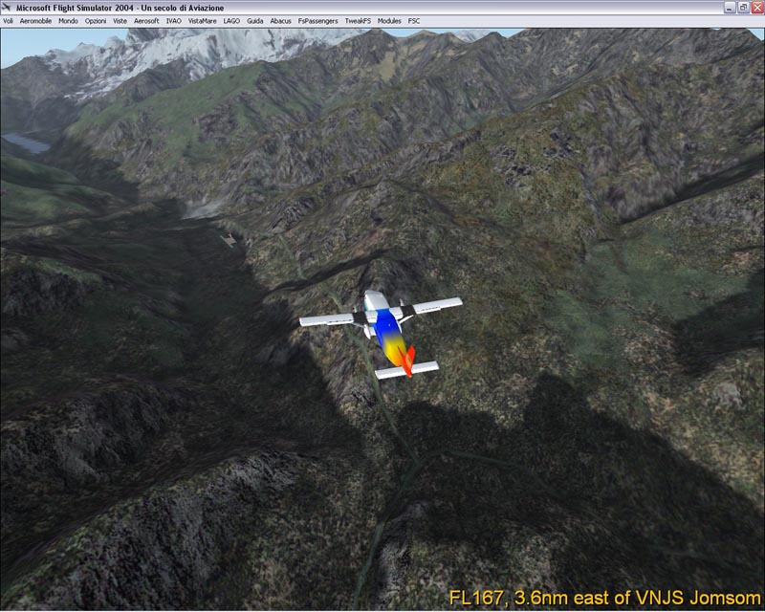

Seguire infine il fiume giu’ per la vallata per circa 37 miglia fino a giungere alla meta finale, l’aeroporto di Baglung (VNBL). Atterreremo sulla pista 19 (2013 ft. ad un altitudine di 3320 ft.).

